מבקר המדינה | דוח על הביקורת בשלטון המקומי | התשפ"ב-2022

ביקורת מערכות מידע
ממשקי העבודה בין השלטון המקומי לשלטון המרכזי והשימוש בדיגיטציה

ממשקי העבודה בין השלטון המקומי לשלטון המרכזי והשימוש בדיגיטציה

מערכת היחסים בין השלטון המרכזי לשלטון המקומי מורכבת וההסכמה הרווחת היא שמדינת ישראל היא אחת המדינות הריכוזיות ביותר בעולם המערבי. בצד תחומים שבהם ל-255 הרשויות המקומיות אוטונומיה רבה יחסית, יש תחומים שבהם האוטונומיה שלהן מוגבלת מאוד והן משמשות מעין זרוע של הממשל המרכזי. רבות מפעילויות הרשויות המקומיות מאוסדרות ומתוקצבות על ידי משרדי ממשלה וגופי סמך. האסדרה (גם רגולציה) מתבטאת בתקנות ובהוראות רבות שהחילו משרדי הממשלה על הרשויות המקומיות ובממשקי עבודה מורכבים הדורשים משאבים רבים. לאורך השנים נקבעו כמה החלטות ממשלה שמטרתן להקל את הנטל הרגולטורי והבירוקרטי, אך אלו הופנו להקלה על האזרחים ועל בעלי העסקים והחברות, ולא קבעו יעדים להקלת הנטל הבירוקרטי המוטל על הרשויות המקומיות. אמצעי עיקרי להקלת הנטל הרגולטורי והבירוקרטי נעוץ בהקמת ממשקים דיגיטליים בין השלטון המרכזי לרשויות המקומיות ובשיפור הממשקים הקיימים, זאת מאחר שהטמעת מערכות מידע מתקדמות בתהליכי העבודה תביא לחיסכון במשאבים ובכוח האדם, לייעול ולהאצה של העברת המידע והתקציבים ולמניעת טעויות בבסיסי הנתונים. בנובמבר 2021 התקבלה החלטת ממשלה 675 בדבר "ביזור סמכויות לשלטון המקומי והפחתת רגולציה עודפת". בהתאם להחלטה זו הוקם באותו החודש צוות במשרד הפנים לבחינה ולגיבוש של המלצות בתחום סמכותו של משרד הפנים בנושא, ובדצמבר 2021 הוקמה ועדה בין-משרדית לגיבוש המלצות לעניין ביזור סמכויות לרשויות המקומיות בתחומי העיסוק של המשרדים השונים.

44% |  | 42 |  |  | כ-51% |  | 25
מהכנסות הרשויות המקומיות בשנת 2019, שהן 28 מיליארד ש"ח, מקורן בתקציבי ממשלה; כמו כן השלטון המרכזי קובע יותר מ-95% משיעור המיסים המקומיים שיכולות לגבות הרשויות המקומיות |  | מספר גופי השלטון המרכזי שתקצבו את הרשויות המקומיות בשנת 2020 |  |  | מהרשויות המקומיות הגישו ממרץ 2020 ועד אוקטובר 2021 בקשות לאישור חוקי עזר באמצעות המערכת המקוונת "זווית מקומית" של משרד הפנים |  | מספר המערכות הממוחשבות של משרד החינוך המשמשות אותו בעבודה מול הרשויות המקומיות, מתוך 250 מערכות ממוחשבות של המשרד
295 |  | יותר מ-50% |  |  | כ-88% |  | 12
קולות קוראים לקבלת תמיכות כספיות שפרסמו גופי השלטון המרכזי לרשויות המקומיות בשנת 2021 (לעומת 41 קולות קוראים שפורסמו ב-2013) |  |  | מהרשויות המקומיות שהשיבו על השאלון רכשו מערכות חיצוניות לצורך איתור קולות קוראים; כך גם יותר מ-50% מהרשויות המקומיות מעסיקות עובד ייעודי לתחום זה |  | מהרשויות המקומיות ששויכו בשנת 2019 למדד חברתי-כלכלי נמוך קיבלו ציון נמוך גם ב"מדד הדיגילוקאלי" לשנת 2020 הבוחן את היצע השירותים הדיגיטליים לתושב ולעסק ברשויות המקומיות |  | מספר הרשויות המקומיות מכלל הרשויות שלא היה להן ממשק עם מערכות הנתונים של רשות האוכלוסין בשנת 2020 לצורך מתן שירות לתושביהן

פעולות הביקורת
בחודשים מאי עד דצמבר 2021 בדק משרד מבקר המדינה את ממשקי העבודה בין משרדי הממשלה ויחידות הסמך ובין הרשויות המקומיות באמצעות שאלונים, ראיונות, סקירת מערכות דיגיטליות, תכתובות ומסמכים שונים. שאלונים שנועדו לאסוף מידע מפורט על תהליכי העבודה והממשקים הדיגיטליים הקיימים נשלחו ל-25 משרדי ממשלה ויחידות סמך ול-30 רשויות מקומיות.
נוסף על הממצאים שנאספו מהתשובות על השאלונים, בוצעו ביקורות עומק בעיריות אופקים, אילת, ירושלים וראשון לציון ובמועצות המקומיות דאליית אל-כרמל ויבנאל; וכן במשרדי הפנים, החינוך והרווחה והשירותים החברתיים (להלן - משרד הרווחה). כמו כן בוצעו ביקורות באגפי מערכות מידע במשרד התחבורה והבטיחות בדרכים (להלן - משרד התחבורה) וברשות האוכלוסין וההגירה, וביקורת משלימה נעשתה באגף החשב הכללי במשרד האוצר. השלמת מידע נעשתה בשני גופים פרטיים המספקים שירותי מחשוב לרשויות המקומיות.

תמונת המצב העולה מן הביקורת

הסדרת היחסים בין השלטון המרכזי לשלטון המקומי - נכון למועד סיום הביקורת היחסים אינם מוסדרים בחקיקה אחודה ומתבססים על שילוב של חקיקה מנדטורית, חוקים שונים והסכמות נקודתיות שהצטברו במהלך השנים. בפרט ראוי לציין שהליך הביזור בישראל לא היה עקבי ונשען על הסדרים פורמליים אשר נותרו ריכוזיים.
הפחתת נטל הרגולציה ושיתוף ידע - הליכי הפחתת הרגולציה שהממשלה מקדמת ובהם RIA והקמת רשות הרגולציה אינם רואים ברשויות המקומיות גופים מאוסדרים, ונציגי הרשויות המקומיות או נציגי מרכז השלטון המקומי לא השתתפו בדיונים בנושא, אף שפועלן מאוסדר באופן אינטנסיבי על ידי רשויות השלטון המרכזי. כן נמצא כי משרד הבריאות והמשרד להגנת הסביבה לא משתפים את עיריית אופקים במידע שעשוי היה לסייע לה בהתמודדות מיטבית עם התפרצות מחלת הלישמניה.
הדיגיטציה בין השלטון המרכזי לשלטון המקומי - נמצא כי במועד הביקורת אין מדיניות סדורה בכל הנוגע לדיגיטציה בשלטון המקומי בכלל ובנוגע להפחתת הנטל הרגולטורי והבירוקרטי על השלטון המקומי באמצעות דיגיטציה בפרט, ומשרד הפנים לא קידם הקמת גוף מרכזי מקצועי מתכלל לקידום ממשקי מערכות בין השלטון המרכזי למקומי, כדוגמת יחידת ממשל זמין. כמו כן עלה מהשאלון כי 76% מהרשויות המקומיות השיבו כי לא מתקיימים שיתופי פעולה ביניהן ובין השלטון המרכזי לצורך ייזום והקמה של ממשקים חדשים.
גוף מוביל ומייצג בתחום הדיגיטציה לרשויות המקומיות - נמצא כי בדומה לממצאים מדוחות קודמים של מבקר המדינה, הרשויות המקומיות עצמן נעדרות גוף מוביל ומייצג בתחום הדיגיטציה, הן בכל הנוגע לקידום הדיגיטציה בקרבן וצמצום הפערים שביניהן בתחום זה והן בכל הנוגע לדיגיטציה של ממשקי העבודה ביניהן ובין השלטון המרכזי.
מתאם בין דירוג הרשויות במדד החברתי כלכלי לדירוגן ב"מדד הדיגילוקאלי" - 88% מהרשויות המקומיות ששויכו בשנת 2019 למדד חברתי-כלכלי נמוך קיבלו ציון נמוך גם ב"מדד הדיגילוקאלי" לשנת 2020, הבוחן את היצע השירותים הדיגיטליים לתושב ולעסק ברשויות המקומיות.
חוזרי מנכ"ל משרד הפנים והנחיות משרדים נוספים - נמצא כי נכון למועד הביקורת חלים על הרשויות 300 חוזרי מנכ"ל של משרד הפנים במגוון נושאים מתקופות שונות, והם משמשים הנחיות אסדרה רוחביות מחייבות כלפי הרשויות המקומיות. ההנחיות אינן מאוגדות לפי נושאים, ואיתורן באמצעות מנגנון החיפוש באתר משרד הפנים מסורבל ואינו מעניק תוצאות מדויקות, ויש בו כדי להקשות מאוד על הרשויות את למידת כלל ההוראות המחייבות אותן. על אלה נוספות הנחיות והוראות רבות של משרדי ממשלה נוספים.
ממשקי העבודה של משרד הפנים מול הרשויות המקומיות בתחום בקרת ההון האנושי - ששת ממשקי העבודה המרכזיים בתחום זה עדיין מתנהלים בעיקר באמצעות הדואר האלקטרוני או באמצעות טפסים ולא באמצעות מערכות דיגיטליות.
ממשקי העבודה של משרד החינוך מול הרשויות המקומיות - מהביקורת עלה כי אף שהרשויות נדרשות לעבוד במערכות דיגיטליות שהקים משרד החינוך, המערכות אינן מאפשרות לרשויות המקומיות להשתמש בהן באופן שוטף ויעיל. כך למשל עלה כי מערכת הקב"סנט המשרתת את קציני הביקור הסדיר ברשויות המקומיות סובלת מליקויים בתפעולה, היא אינה ידידותית, זמני התגובה שלה איטיים, היא מתנתקת באופן חוזר ונשנה, לא ניתן לבצע הצלבות בינה ובין מערכות נוספות, והיכולת לאתר ולעדכן בה מידע מוגבלת - ליקויים הפוגעים ביכולת קציני הביקור הסדיר להקדיש את זמנם לתלמידים הזקוקים לסיועם; עוד עלה כי מערכת הסייעות-נט אינה תומכת בהפקת דוחות שימושיים לרשות המקומית ואינה מאפשרת מעקב ובקרה אפקטיביים בנוגע לתשלומים שמעביר להן משרד החינוך ולשעות הסיוע שהרשות מממנת; כן עלה כי מערכת ועדת זכאות ואפיון לחינוך המיוחד גורמת לבירוקרטיה מיותרת מפני שאינה מותאמת לעבודת הרשויות המקומיות.
ממשקי העבודה של משרד הרווחה עם הרשויות המקומיות - על אף פעולות משרד הרווחה לעידוד השימוש במערכת "תיק לקוח" - מערכת השומרת מידע על הלקוח (המטופל) והמשתפת את המידע בין גורמי הטיפול בכל אחד מגופי הרווחה, נמצא כי ממשקי עבודה רבים, דוגמת הגשת בקשות לוועדת החריגים ונושא הזכאות לשירות, לא שולבו במערכת, וכי לא כל הרשויות משתמשות בה די הצורך.
קולות קוראים לרשויות המקומיות - משנת 2013 עושים גופים ציבוריים שימוש הולך וגובר בכלי הקולות הקוראים עבור רשויות מקומיות, ובשנת 2021 היה מספר פרסומי הקולות הקוראים 295 (למול 41 קולות קוראים שפורסמו בשנת 2013). נמצא כי כל גוף ציבורי מפרסם קולות קוראים באופן עצמאי ובפלטפורמות שונות. משרד הפנים הקים מאגר קולות קוראים, אך הוא אינו מכיל את כל הקולות הקוראים המפורסמים בידי הגופים הציבוריים, וחלק מהרשויות המקומיות עדיין נעזרות במערכות של גופים פרטיים לאיתור קולות קוראים וחלקן אף מקצות עובד ייעודי ברשות שיעסוק באיתור הקולות הקוראים הרלוונטיים להן ובהגשת הבקשות לתמיכה. מהמענה של הרשויות המקומיות לשאלון עלה כי הן נבדלות זו מזו בהיקף המענה שלהן לקולות הקוראים שמפרסם השלטון המרכזי - חלקן כלל לא נענות לקולות קוראים דוגמת המועצה האזורית דרום השרון, וחלקן נענות למאות מהם, דוגמת העיריות אור עקיבא, אילת וירושלים. הרשויות המקומיות אופקים, בית שאן, דרום השרון, כסיפה וכפר יונה השיבו בשאלון כי משנת 2018 ואילך אירעו מקרים שבהם הן נמנעו מלהגיש בקשות לתמיכה במסגרת קול קורא בגלל המורכבות הטכנית שבהגשתן. עוד נמצא כי מילוי הבקשות לתמיכה שמגישות הרשויות המקומיות כמענה לקולות קוראים נע בין חמש ל-200 שעות עבודה, והוא כרוך באיסוף ובמילוי של נתונים רבים גם במקרים שהמידע כבר קיים בידי הגוף שפרסם את הקול הקורא. כך לדוגמה, המועצה האזורית לב השרון השקיעה 200 שעות עבודה באיסוף נתונים ו-50 שעות עבודה בהגשתם לקול הקורא של משרד מקרקעי ישראל, ועיריית ראשון לציון השקיעה שעות רבות גם היא באיסוף ובהגשה של נתונים הנוגעים לעולים חדשים לצורך קבלת תמיכות, אף שמספר העולים בעיר ידוע למשרד העלייה והקליטה ולמשרד החינוך.
מידע על זכאות להנחות בארנונה - המידע בדבר הזכאים להנחות פזור בקרב לא מעט גופים (משרד הביטחון, משרד העלייה והקליטה, המוסד לביטוח לאומי, משרד הרווחה, הרשות לזכויות ניצולי השואה), והרשויות המקומיות נאלצות לנהל ממשקי עבודה בעלי מאפיינים שונים עם כל אחד מהגופים לצורך קבלת המידע בהיעדר פלטפורמה אחידה שבה מרוכזים הנתונים בדבר הזכאים להנחות.
גביית תשלומים מצד משרד התחבורה - משרד התחבורה גובה מהרשויות המקומיות תעריף זהה לזה שהוא גובה מגופים פרטיים עבור מידע הנדרש להם לצורך מתן שירות. בכך מטיל המשרד על הרשויות המקומיות הוצאות כספיות עבור מידע ההכרחי לצורך פעילותן ולצורך מתן שירות לתושביהן. למשל עיריית תל אביב שילמה עבור מידע שהתקבל ממשרד התחבורה בשנת 2020 יותר מ-4.7 מיליון ש"ח, ואילו עיריית ירושלים שילמה כ-1.4 מיליון ש"ח עבור המידע באותה שנה.
המערכות הממוחשבות של משרד הפנים - משרד מבקר המדינה מציין את המערכות הממחשבות "זווית מקומית" ו"רותם" שהשיק משרד הפנים בשנים 2018 - 2021.
שיתוף נציגי הרשויות המקומיות בפיתוח מערכות ממוחשבות - מבקר המדינה מציין לחיוב את הנוהג של משרד הרווחה לשתף את נציגיהן של הרשויות המקומיות ושל חברות התוכנה בוועדות היגוי לפני פיתוח מודולים מרכזיים במערכת "תיק לקוח", בהיותן הלקוח העיקרי של המערכת.

עיקרי המלצות הביקורת
מומלץ לגופי השלטון המרכזי, ובכללם משרד ראש הממשלה, משרד הפנים, רשות התקשוב ומטה ישראל דיגיטלית, לקדם תוכנית אסטרטגית כוללת במישור הלאומי לדיגיטציה של ממשקי העבודה בין השלטון המרכזי לשלטון המקומי.
מומלץ למשרד הפנים לאגם את הנורמות החלות בכל נושא והפזורות על פני חוזרי המנכ"ל השונים ובכך להקל על הרשות המקומית למלא אחר ההוראות המחייבות אותה. עד לאיגום הנורמות מומלץ כי משרד הפנים ישפר את מנגנוני החיפוש של חוזרי המנכ"ל שלו באופן שיאפשר איתור מדויק יותר של הנורמות החלות על השלטון המקומי בכל נושא. עוד מומלץ כי משרד הפנים יבחן כיצד ניתן להפחית את העומס המוטל על משאבי הרשויות המקומיות לשם איתור הקולות הקוראים ויפעל בשיתוף כלל הגופים הציבוריים הרלוונטיים לרכז את כלל פרסומי הקולות הקוראים תחת קורת גג אחת. כמו כן מומלץ כי אגף הבקרה על ההון האנושי במשרד הפנים יפעל לקידום הדיגיטציה בתחום זה כדי להפחית מהנטל הרגולטורי והבירוקרטי המוטל על הרשויות המקומיות.
מומלץ כי משרד החינוך יפעל לשדרוג מערכות המידע המשרדיות שיועילו גם בהפחתת הבירוקרטיה וכן ירכז ככל הניתן את המערכות השונות בפלטפורמה דיגיטלית אחת, תוך שיתוף הרשויות המקומיות לאורך כל שלבי התהליך לשם קבלת משוב עיתי על אופן פעילות המערכות.
מומלץ כי משרד הרווחה יפעל לטיוב מערכת "תיק לקוח" באופן שיאפשר להציג לפני הרשות המקומית ומשרד הרווחה תמונת מצב מלאה של רצף הטיפולים. כמו כן מומלץ לפעול למחשוב של כל הטפסים שנמצאים בשימוש עובדי הרווחה ולממשוק בין מערכות נוספות למערכת תיק לקוח בהתאם לנדרש. כמו כן מומלץ כי המערכת תתמוך בתקשורת בין המשרד לרשות המקומית, דבר שייעל את התהליך ויאפשר מעקב יעיל אחר הפעולות המבוצעות.
מומלץ כי משרד הפנים יבחן הקמתה של פלטפורמה דיגיטלית דומה לזו שהקימה רשות המים, אשר תאגם את נתוני הזכאים להנחות בארנונה מכלל גורמי השלטון המרכזי הרלוונטיים - משרד הביטחון, המוסד לביטוח לאומי, הרשות לזכויות ניצולי שואה ומשרד העלייה והקליטה - ותפיק רשימת זכאים של כל אחת מ-255 הרשויות המקומיות אשר תועבר באופן מקוון למערכות המידע של הרשויות.

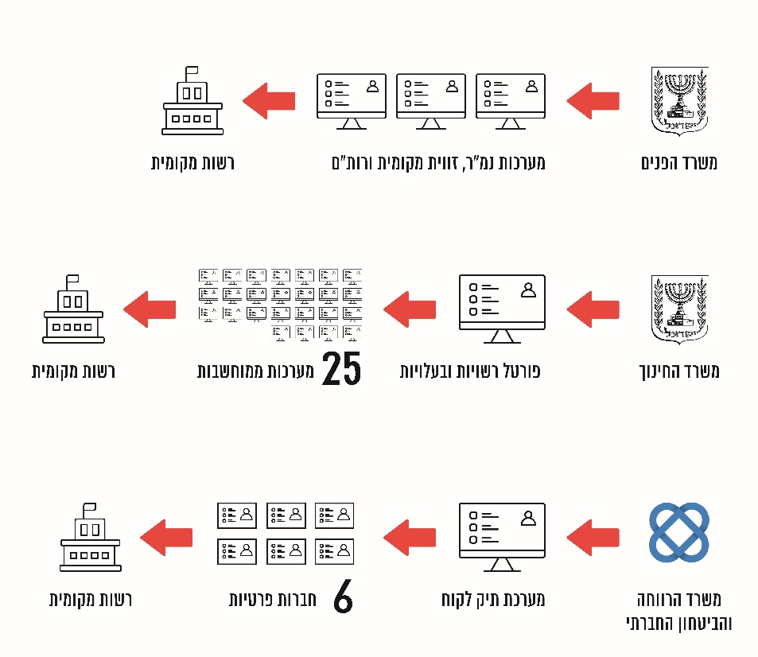
אפיון המערכות הדיגיטליות של שלושת המשרדים הגדולים הפועלים מול הרשויות המקומיות

סיכום

השלטון המקומי נעדר מהשיח הממשלתי על הקלת הנטל הרגולטורי כ"לקוח" ומהשיח על שימוש באמצעים דיגיטליים כדי לשפר את השירות, לייעל אותו ולהפחית את הבירוקרטיה. עקב כך אין במישור הלאומי תוכנית כוללת המתווה אסטרטגיה לדיגיטציה של ממשקי העבודה בין השלטון המרכזי לשלטון המקומי ולהקלת הנטל הרגולטורי והבירוקרטי על הרשויות המקומיות.

החלטת הממשלה בדבר "ביזור סמכויות לשלטון המקומי והפחתת רגולציה עודפת" והקמת ועדה בין-משרדית לצורך כך פותחות צוהר להסדרה מקיפה של מערכת היחסים בין השלטון המרכזי לשלטון המקומי ותורמות להכרה בשלטון המקומי כשותף מרכזי בהשגת יעדי השלטון במדינה בהיבטים הרבים במישור המקומי.

מומלץ כי הוועדה הבין-משרדית שהוקמה תבחן את ממצאי דוח זה בדיוניה, וכי משרד הפנים וכלל משרדי הממשלה יישמו תוכנית פעולה שתפחית, בין השאר באמצעים דיגיטליים, את הנטל הרגולטורי והבירוקרטי ואת העלויות הכרוכות בכך ושתקל על השלטון המקומי בישראל במגעיו עם השלטון המרכזי לתועלת כלל תושבי המדינה.

מבקר המדינה | דוח על הביקורת בשלטון המקומי | התשפ"ב-2022

פרק חמישי
ביקורת מעקב

